AGD 21 november 2007

Hoog ziekenbezoek

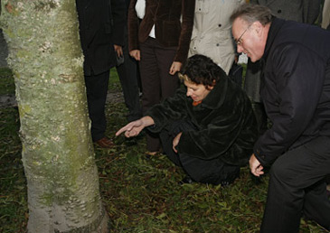
Verburg legt bastknobbels voor aan experts
Minister Gerda Verburg van LNV heeft Alphen aan den Rijn bezocht om zieke bomen te bekijken. De gemeente wil graag dat er onderzoek komt naar mysterieuze bastknobbels. Verburg beloofde het probleem aan experts van het ministerie voor te leggen.
Sinds enkele jaren verschijnen in Alphen aan den Rijn, maar ook andere plekken in Nederland, op verschillende soorten bomen en heesters bultjes. De oorzaak is nog onbekend. De gemeente heeft al verschilllende onderzoeken naar de bastknobbels gedaan, maar wil dat graag naar een hoger niveau tillen. Verburg wil eerst overleg met haar experts afwachten, voordat zij uitspraken doet over eventueel verder onderzoek.
Aantasting
Naast onwetendheid over de oorzaak, is ook nog weinig bekend over de aantasting door de knobbels, behalve dan dat de bomen eerder het blad verliezen.
In een zoektocht naar een mogelijke extrene oorzaak, is de gemeente Alphen inmiddels een onderzoek begonnen naar de invloed van elektromagnetische straling op de bomen.

Bron: agd.nl
Foto: Tuin&Landschap/Rens Kromhout

